ТЭМА:” Агульная характарыстыка прыроды мацерыкоў і акіянаў” 7 клас

1.Ці праўдзівае сцвярджэнне, што ў акіяне межы літасферных пліт з’яўляюцца сярэдзінна – акіянічныя хрыбты і глыбакаводныя жолабы?

а) так б) не

2. Паўтаральнасць прыродных працэсаў праз пэўны прамежак часу называецца:

а) цэласнасць б) рытмічнасць в) кругаварот рэчываў

3. З

апоўніце пропускі.

Раўніны, якія ўтвараюцца ў выніку разбурэння горных парод і пераносу прадуктаў разбурэння ў паніжаныя ўчасткі, называюцца … . Прыкладамі такіх раўнін з’яўляюцца ……. .

4. Устанавіце адпаведнасць.

а) складкаватая вобласць 1 Пласкагор’е Дэкан 3 Горы Пірэнеі

б) платформа 2 Інда – Гангская нізіна 4 Горы Альпы

5. Вызначце, які атмасферны віхор адлюстраваны на схеме. Устаўце прапушчаныя словы.

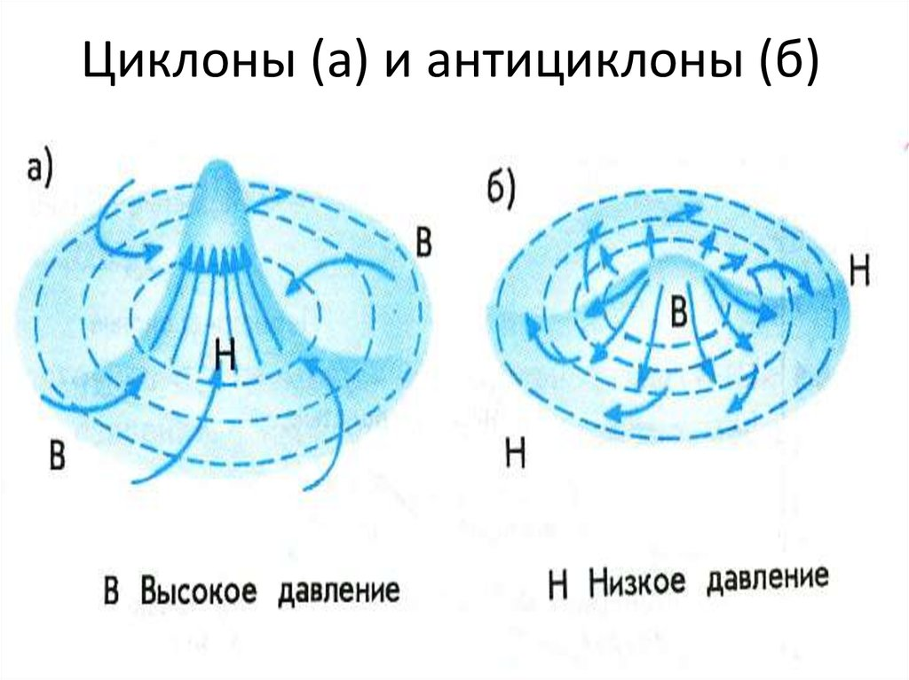

На схеме адлюстраваны … . У цэнтры … ціск. Ціск на перыферыі- … . З сабой прыносіць змены ў надвор’і: летам ……………………….., зімой ……… .

6. Пералічыце асноўныя і пераходныя кліматычныя паясы.

7. Дайце характарыстыку прыроднай зоны (на ваш выбар). Апішыце геаграфічнае становішча, глебы, раслінны і жывельны свет.

8. Як вы думаеце, які кліматычны пояс найбольш спрыяльны для жыцця чалавека? Аргументуйце свой адказ.